Cris Contini Contemporary
presenta
ALKEMICA – Martirio e Rinascita di Michelangelo Galliani
Biblioteca Casanatense, Roma
4 giugno - 26 ottobre 2025

In occasione dell'Anno del Giubileo, la Galleria Cris Contini Contemporary è lieta di presentare “ALKEMICA - Martirio e Rinascita”, una personale dell'artista Michelangelo Galliani, ospitata dalla Biblioteca Casanatense di Roma dal 4 giugno al 26 ottobre 2025.
L'esposizione, curata da Lorenzo Fiorucci e coordinata da Sandra Sanson con l’intervento di Pasquale Lettieri, con testi di Giovanni Gazzaneo e Stefano Zuffi, offre al pubblico un viaggio emozionale e intellettuale attraverso il concetto di alchimia, martirio e rinascita. La mostra si presenta con un allestimento suggestivo e ricco di simbolismo, in cui Galliani esplora il processo di trasformazione alchemica e spirituale, espressione del continuo cambiamento che caratterizza la materia e l’essere umano.
L’esposizione si sviluppa lungo 18 teche di legno e cristallo presenti nel Salone Monumentale della Biblioteca Casanatense. Le teche accostano libri e stampe– provenienti dai fondi della Biblioteca – a sculture coeve e contemporanee che illustrano le due tappe chiave del percorso alchemico: la nigredo e l’albedo, ovvero la decomposizione della materia e la purificazione. Le teche sono disposte in sequenza narrativa, così che il visitatore possa cogliere, passo dopo passo, la trasformazione simbolica dalla dissoluzione all’illuminazione.
Cuore dell’allestimento è una grande installazione centrale che raffigura San Sebastiano sdraiato su un lenzuolo di piombo srotolato, con dei giavellotti dorati conficcati nel corpo. Il suo martirio è per l’artista un atto di creazione e purificazione, in cui morte e rinascita sono parte indissolubili di ogni processo di cambiamento.
Su un lato della sala, la fase della nigredo è rappresentata da sculture in bronzo patinato che raffigurano nature morte, volti, teschi e frammenti anatomici, adagiate su cartigli di piombo srotolato, simili a fogli sacri.
Sul lato opposto della sala, la fase dell'albedo prende forma attraverso sculture in marmo bianco, completando così la transizione dall'oscurità alla luce. I cartigli di piombo su cui sono adagiate queste sculture sono arricchiti in questo caso da foglie d'oro zecchino.
Le opere di Galliani, grazie all’allestimento suggestivo, dialogano con forza evocativa con il salone della Biblioteca Casanatense.
Michelangelo Galliani sottolinea che in Alkemica non si tratta solo di un processo fisico, ma anche di un'analisi spirituale "la materia, come il corpo e l'anima, subisce una continua evoluzione, una continua lotta tra morte e rinascita. Ogni opera è una riflessione su come il sacrificio, il dolore e la trasformazione siano essenziali per raggiungere la luce e l'illuminazione". Anche i galleristi Fulvio Granocchia e Cristian Contini commentano "questa mostra rappresenta una sintesi perfetta tra arte e filosofia. Galliani ci invita a riflettere su ciò che è visibile e invisibile, sulla dualità di ogni processo di cambiamento, dove il martirio non è solo un atto di morte, ma anche un atto di creazione e purificazione."
Un ringraziamento speciale va alla Dott.ssa Cristiana Aresti, Direttrice della Biblioteca Casanatense di Roma, per il suo fondamentale contributo nella realizzazione di questa mostra e a Cristian Contini e Fulvio Granocchia per il supporto nel realizzarla.
Link immagini HR: https://bit.ly/Alkemica

About Michelangelo Galliani
Nasce il 10 ottobre 1975 a Montecchio Emilia, Reggio Emilia, dove tuttora vive e lavora. Michelangelo Galliani comincia a lavorare come scultore in tenera età. Frequenta inizialmente l’Istituto d’Arte Paolo Toschi a Parma e, successivamente, l’Istituto di Palazzo Spinelli a Firenze, conseguendo la Laurea in Scultura presso l’Accademia di Belle Arti di Carrara. Galliani, oltre alla sua attività di scultore, è Docente in Tecniche del Marmo e delle Pietre dure presso l’Accademia di Belle Arti di Urbino. Senza l’utilizzo di sketches preliminari, i frammenti scultorei vengono accostati a metalli come ottone, piombo e ferro, al fine di ottenere un’identità contemporanea e distintiva; attraverso questa tecnica, Galliani enfatizza lo studio che è alla base delle sue opere offrendo composizioni originali che gestiscono abilmente il rapporto tra sculture 3D e superfici piane.
L’artista ha partecipato a numerose mostre personali e collettive, in Italia e a livello internazionale, esponendo in Spagna, Turchia e Cina. Nel 2014 è stato selezionato come finalista all’Open Art Competizione Internazionale d’Arte a Milano. I suoi lavori erano in primo piano nel 2015 all’Expo d’Arte Italiana curata da Vittorio Sgarbi. Ha recentemente vinto il prestigioso Franco Cuomo International Award 2019 nella sezione Arte per la sua originale produzione scultorea e la speciale sensibilità con la quale esplora nuove modalità espressive. Nel 2022 Michelangelo Galliani ha partecipato alla Biennale di Venezia con il Padiglione della Repubblica di San Marino presso Palazzo Donà dalle Rose con il suo progetto Il Giardino Imperfetto.
About Cris Contini Contemporary
www.criscontinicontemporary.com
La galleria internazionale Cris Contini Contemporary è stata fondata nel 2018 da Cristian Contini e Fulvio Granocchia ed è situata a Notting Hill, nel cuore di Londra, con sedi anche a Roma e Bruxelles. Cris Contini Contemporary offre ai collezionisti di tutto il mondo l’accesso ad un portfolio eclettico e multiculturale di artisti: dai grandi maestri moderni come Roy Lichtenstein, Pablo Picasso, Lucio Fontana, Andy Warhol e Robert Indiana agli artisti contemporanei più apprezzati quali David Begbie, Endless, Michelangelo Galliani, Ferruccio Gard, Michal Jackowski, Gioni David Parra, Jeff Robb, Simon Berger e tanti altri, con un’attenzione particolare ai grandi temi sociali e di sostenibilità. Inoltre, le collaborazioni continue con Fondazioni e Musei internazionali e la partecipazione all’organizzazione e gestione di un Padiglione nazionale alla 59. Esposizione Internazionale d'Arte - La Biennale di Venezia 2022, contribuiscono ulteriormente a rendere la Cris Contini Contemporary un punto di riferimento per gli appassionati e collezionisti d’arte di tutto il mondo.
About Lorenzo Fiorucci
Lorenzo Fiorucci, (Città di Castello, 1982) storico-critico dell’arte, accademico d’Onore dell’ABA di Perugia. Dal 2019 al 2023 curatore di progetti speciali per il Museo Palazzo Collicola di Spoleto e attualmente direttore del MACC di Torgiano. Fondatore e membro dei Comitati Nazionali per il centenario di Giovanni Carandente, di Pietro Cascella e Titina Maselli. Nel 2022 gli è stato assegnalo il premio per la critica d’arte Città di Tarquinia “Luciano Marziano” riservato a “eccellenti personalità della storia e della critica d’arte”. Ha vinto quattro bandi PAC del ministero della Cultura, dal 2021 al 2023 e un bando Exhibit Program ne 2020, riservato a esposizioni di artisti italiani con alta qualità progettuale e curatoriale. I suoi interessi di studio si sono concentrati sull’arte italiana del secondo dopoguerra, con particolare attenzione per le vicende della scultura informale e della ceramica del Novecento. Accanto alla ricerca storica affianca l’indagine critica curando mostre e seguendo artisti giovani ed affermati. Decine le mostre e le pubblicazioni curate occupandosi tra gli altri di Lucio Fontana, Leoncillo, Fausto Melotti, Alberto Burri, Sebastian Matta, Vasco Bendini, Titina Maselli, Ugo La Pietra, Paolo Canevari, Loris Cecchini, Maurizio Cannavacciuolo, Arcangelo Sassolino, Claudio Massini, Bruno Ceccobelli, Giovanni Carandente, Pietro Cascella, Omar Galliani, Giulia Napoleone, Giacinto Cerone, Vittorio Brandi Rubiu, Amilcare Rambelli e Joaquin Roca Rey. Sta curando inoltre il catalogo generale della pittura e dei collage di Bepi Romagnoni. Membro scientifico archivio Titina Maselli e Edgardo Mannucci è tra i fondatori della rivista CAD 900, scrive in BVS e Titolo.

ALKEMICA – Martirio e Rinascita | Michelangelo Galliani
4 Giugno – 26 Ottobre 2025
Inaugurazione: 4 Giugno 2025
Luogo: Biblioteca Casanatense, Via S. Ignazio 52, 00186 Roma
Orari di apertura:
Da lunedì a venerdi, 10:00 – 16:00
Aperture e chiusure straodinarie:
Aperto sabato 27 settembre e domenica 12 ottobre 2025 dalle ore 9.30 alle 12.30
Chiuso 11-17 Agosto 2025
Ingresso gratuito
Per ulteriori informazioni:
Biblioteca Casanatense
Sito web: casanatense.cultura.gov.it
Telefono: +39 06 69760300
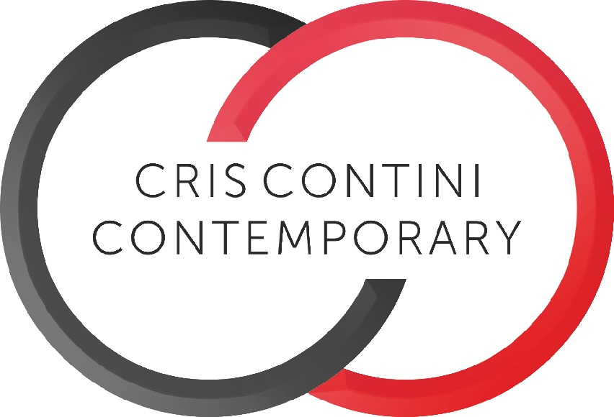 |  |  | 

